**Сказочный мир театра**

Галина Анатольевна Ипатова,

инструктор по плаванию

Почему нитью общения с детьми мы выбираем сказку? Потому что сказка своей доступностью близка и понятна детям. В жизни ребёнка с самого его рождения присутствует сказка со своими добрыми героями, превращениями и волшебными предметами. Ребёнок живёт в стране различных фантазий.

Дети хотят и любят играть. Поиграем в сказку!

Воплощение нестандартного для взрослого человека мышления ребёнок может найти в детском театре, где каждую минуту он видит подтверждение своего видения окружающего мира, а отражение своего мироощущения он находит  в театре. Дети верят в чудеса, и в то, что где-то на земле есть необыкновенная страна, в которой птицы и звери могут говорить друг с другом и жить в дружбе, где добро всегда побеждает зло. Эта волшебная страна существует и называется она  - Театр!

Мир театра – страна реальных фантазий и доброй сказки, игра вымысла и реальности, красок и света, слов,  музыки и звуков. Театр – благодатная почва для творчества.

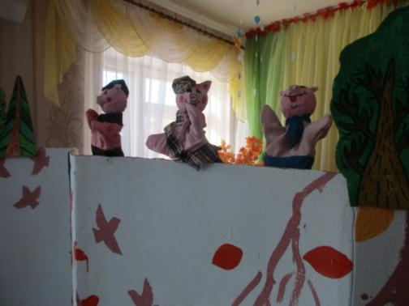

Всем желающим принять участие в этом действе найдётся занятие по вкусу. Взрослый может тоже взять на себя любую роль и… станет героем из сказки.

Стоит только взмахнуть «волшебной» палочкой и всё вокруг преобразится: оживёт сказочный лес, птицы и звери заговорят человеческим языком, всё озарится таинственным светом и наполнится звуками, начнутся небывалые приключения, удивительные превращения.

С проектом «В гостях у сказки» детский театр прочно входит в жизнь детей нашего детского сада.

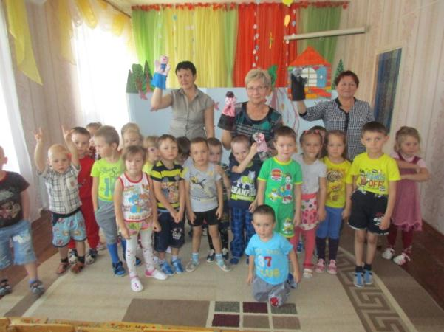

Сказка «Три поросёнка»